LAPORAN TUGAS PRAKTIKUM MACHINE LEARNING
PERTEMUAN 8 - METODE KLASIFIKASI
Klasifikasi Kualitas Air (Water Potability) Menggunakan Naïve Bayes dan Support Vector Machine (SVM) dengan Komparasi Model Baseline Decision Tree Berbasis Resampling SMOTE dan Random Under Sampling (RUS)
Disusun oleh:
KELOMPOK 3 - TI C2
Nabila Risha Juliana | : | 434241017
Adella Putri Asy’ari | : | 434241023
Juanne Meilanie Raya Maturbongs | : | 434241026
PROGRAM STUDI D4 TEKNIK INFORMATIKA
FAKULTAS VOKASI
UNIVERSITAS AIRLANGGA SURABAYA
2026

DAFTAR ISI
DAFTAR ISI ................................................................. 2
BAB 1 PENDAHULUAN .......................................................... 3
1.1 Latar Belakang ...................................................... 3
1.2 Deskripsi Dataset ................................................... 3
1.3 Tools dan Library ................................................... 4
1.4 Repository GitHub ................................................... 4
1.5 Struktur Direktori dan Manajemen Folder Proyek ...................... 5
BAB 2 PEMBAGIAN TUGAS ...................................................... 6
BAB 3 HASIL DAN PEMBAHASAN ................................................. 7
3.1 Preprocessing Dataset (preprocessing_p8.py) ......................... 7
3.1.1 Kode Program preprocessing_p8.py ............................... 7
3.1.2 Penjelasan Kode ................................................ 8
3.1.3 Output Terminal preprocessing_p8.py ............................ 8
3.2 Klasifikasi Naïve Bayes (naive_bayes_pipeline.py) ................... 9
3.2.1 Kode Program naive_bayes_pipeline.py ........................... 10
3.2.2 Penjelasan Kode ................................................ 10
3.2.3 Output Terminal naive_bayes_pipeline.py ........................ 11
3.2.4 Visualisasi Naïve Bayes ........................................ 11
3.3 Klasifikasi Support Vector Machine (svm_pipeline.py) ................ 12
3.3.1 Kode Program svm_pipeline.py ................................... 12
3.3.2 Penjelasan Kode ................................................ 12
3.3.3 Output Terminal svm_pipeline.py ................................ 13
3.3.4 Visualisasi Support Vector Machine ............................. 13
3.4 Model Baseline Decision Tree UTS (decision_tree_pipeline.py) ........ 14
3.4.1 Kode Program decision_tree_pipeline.py ......................... 14
3.4.2 Penjelasan Kode ................................................ 14
3.4.3 Output Terminal decision_tree_pipeline.py ...................... 14
3.4.4 Visualisasi Baseline Decision Tree ............................. 15
3.5 Skrip Penghubung dan Komparasi Model (main_p8.py & compare_models.py) ..... 15
3.5.1 Kode Program main_p8.py ........................................ 15
3.5.2 Output Terminal Eksekusi main_p8.py ............................ 16
3.5.3 Visualisasi Komparasi Seluruh Model ............................ 16
3.6 Antarmuka Web Interaktif Streamlit (app.py) ......................... 17
3.6.1 Arsitektur Antarmuka Pengguna .................................. 17
3.6.2 Fitur Unggulan dan Inferensi Real-Time ......................... 17
3.6.3 Tampilan Antarmuka Aplikasi Web ................................ 18
BAB 4 PERBANDINGAN DAN ANALISIS ............................................ 19
4.1 Tabel Perbandingan Metrik Evaluasi .................................. 19
4.2 Analisis Confusion Matrix ........................................... 19
4.3 Interpretasi Hasil Empiris .......................................... 20
4.4 Rekomendasi Model untuk Implementasi Produksi ....................... 20
BAB 5 KESIMPULAN DAN SARAN ................................................. 21
5.1 Kesimpulan .......................................................... 21
5.2 Saran ............................................................... 21

BAB 1 PENDAHULUAN
1.1 Latar Belakang
Air merupakan kebutuhan paling mendasar bagi kelangsungan hidup manusia dan berpengaruh langsung terhadap derajat kesehatan masyarakat. Konsumsi air yang tercemar zat kimia berbahaya atau mikroorganisme patogen dapat memicu penyakit serius seperti kolera, hepatitis A, keracunan logam berat, dan gangguan fungsi organ. Oleh karena itu, uji kelayakan air minum (water potability) menjadi tahapan krusial dalam sistem pengolahan dan distribusi air bersih.
Pengujian laboratorium secara manual membutuhkan waktu analitis yang relatif lama dan biaya instrumen yang signifikan. Perkembangan teknologi Machine Learning menawarkan pendekatan otomatis untuk melakukan klasifikasi kelayakan air secara cepat, akurat, dan berbasis data ilmiah. Namun, sebagaimana ditemukan pada proyek Ujian Tengah Semester (UTS), dataset kualitas air publik memiliki tantangan berupa persebaran kelas yang tidak seimbang (imbalanced dataset), nilai hilang (missing values), dan nilai pencilan (outliers).
Pada penugasan Praktikum Pertemuan 8 ini, dilakukan pengembangan model klasifikasi lanjutan dengan mengimplementasikan dua algoritma pembelajaran mesin terawasi (supervised learning), yaitu Gaussian Naïve Bayes dan Support Vector Machine (SVM) dengan Kernel RBF. Kedua algoritma ini dievaluasi secara komprehensif pada dua skenario penyeimbangan kelas, yaitu Synthetic Minority Over-sampling Technique (SMOTE) dan Random Under Sampling (RUS). Hasilnya kemudian disandingkan dengan model dasar (baseline) Decision Tree yang telah diteliti pada proyek UTS. Sebagai bentuk luaran terapan, model terbaik diintegrasikan ke dalam antarmuka aplikasi berbasis web interaktif menggunakan Streamlit.
1.2 Deskripsi Dataset
Dataset yang digunakan adalah Water Quality / Potability Dataset yang diperoleh dari platform Kaggle. Karakteristik umum dataset dirangkum dalam tabel berikut:
Keterangan | Detail Karakteristik
Sumber Data | kaggle.com/datasets/adityakadiwal/water-potability
Jumlah Baris | 3.276 baris sampel observasi
Jumlah Kolom | 10 kolom (9 parameter fisik-kimia + 1 target biner)
Tipe Data Fitur | Seluruhnya numerik kontinu (float64)
Target Prediksi | Potability (0 = Tidak Layak Minum, 1 = Layak Minum)
Distribusi Kelas Asli | Kelas 0: 1.998 sampel (60,99%) | Kelas 1: 1.278 sampel (39,01%) – IMBALANCED
Missing Values Awal | ph: 491, Sulfate: 781, Trihalomethanes: 162 (Total: 1.434 sel kosong)
Duplikasi Data | 0 baris (Tidak ada data duplikat)

Sembilan fitur prediktor beserta standar baku mutu air minum menurut standar World Health Organization (WHO) dan Kementerian Kesehatan Republik Indonesia disajikan pada tabel di bawah ini:
No | Parameter Fitur | Satuan | Baku Mutu | Deskripsi & Signifikansi Klinis
1 | ph | - | 6.5 – 8.5 | Derajat keasaman/kebasaan air. Di luar rentang netral dapat bersifat korosif atau berasa pahit.
2 | Hardness | mg/L | < 200 mg/L | Kesadahan air yang disebabkan konsentrasi ion kalsium (Ca2+) dan magnesium (Mg2+) terlarut.
3 | Solids | ppm | < 500 – 1000 ppm | Total Padatan Terlarut (TDS), mengindikasikan tingkat mineralisasi dan garam anorganik air.
4 | Chloramines | ppm | < 4.0 ppm | Senyawa disinfektan klorin-amonia untuk membasmi mikroorganisme patogen dalam pipa distribusi.
5 | Sulfate | mg/L | < 250 mg/L | Senyawa sulfat alami tanah/batuan. Kadar berlebih dapat menimbulkan efek laksatif/diare.
6 | Conductivity | μS/cm | < 400 μS/cm | Daya hantar listrik larutan, mencerminkan konsentrasi ion elektrolit terlarut dalam air.
7 | Organic_carbon | ppm | < 2.0 – 4.0 ppm | Karbon organik total (TOC) dari pembusukan vegetasi, memicu pembentukan produk toksik saat diklorinasi.
8 | Trihalomethanes | μg/L | < 80.0 μg/L | Senyawa sampingan hasil reaksi klorinasi air (THMs) yang memiliki sifat karsinogenik.
9 | Turbidity | NTU | < 5.0 NTU | Tingkat kekeruhan air akibat partikel koloid suspensi yang menghalangi kejernihan air.
10 | Potability | Label | 0 / 1 | Target biner: 0 = Air Tidak Layak Minum, 1 = Air Layak Minum.

1.3 Tools dan Library
Pengembangan sistem klasifikasi dan penulisan laporan ini memanfaatkan bahasa pemrograman Python 3.12 dengan library ekosistem data science berikut:
Library | Versi | Fungsi Utama dalam Proyek
pandas | 3.0.5 | Struktur data DataFrame, pembacaan CSV, dan agregasi data tabular.
numpy | 2.4.3 | Operasi larik multidimensi, komputasi numerik, dan batas interkuartil IQR.
scikit-learn | 1.9.0 | Model klasifikasi (GaussianNB, SVC, DecisionTreeClassifier), train_test_split, dan kalkulasi metrik evaluasi.
imbalanced-learn | 0.14.2 | Implementasi algoritma penyeimbangan kelas SMOTE (oversampling) dan RUS (undersampling).
matplotlib | 3.10.8 | Visualisasi grafik batang, boxplot distribusi, dan formatting canvas laporan.
seaborn | 0.13.2 | Visualisasi statistik, distribusi kelas, dan heatmap Confusion Matrix beranotasi.
streamlit | 1.66.0 | Framework antarmuka web interaktif untuk inferensi pengujian kualitas air secara real-time.

1.4 Repository GitHub
Seluruh kode program, pipeline eksperimen, visualisasi grafis, dataset, serta laporan didokumentasikan secara rapi pada repositori GitHub resmi kelompok sebagai berikut:
URL Repositori: https://github.com/nabilarishajuliana/UTS-Kel3-ML-WaterPotability
1.5 Struktur Direktori dan Manajemen Folder Proyek
Untuk memastikan kemudahan pemeliharaan kode (maintainability), keteraturan repositori, dan pemisahan yang jelas antara pekerjaan tahap UTS dan tahap lanjutan Pertemuan 8, proyek dikelola dengan manajemen folder hierarkis yang terstandarisasi. Diagram struktur direktori proyek disajikan sebagai berikut:
UTS-Kel3-ML-WaterPotability/
│
├── data/
│ └── water_potability.csv # Dataset mentah kualitas air (Kaggle)
│
├── UTS_Kel3_ML_WaterPotability/ # Direktori pengerjaan tahap UTS (Baseline)
│ ├── preprocessing.py # Modul pembersihan & penyiapan data UTS
│ ├── smote_pipeline.py # Pipeline SMOTE + Decision Tree UTS
│ ├── rus_pipeline.py # Pipeline RUS + Decision Tree UTS
│ └── main.py # Skrip eksekusi utama proyek UTS
│
├── Pertemuan8_Klasifikasi/ # Direktori utama pengerjaan Pertemuan 8
│ ├── preprocessing_p8.py # Modul preprocessing & penyiapan resampling P8
│ ├── naive_bayes_pipeline.py # Modul klasifikasi Gaussian Naïve Bayes
│ ├── svm_pipeline.py # Modul klasifikasi Support Vector Machine (RBF)
│ ├── decision_tree_pipeline.py # Modul evaluasi pembanding baseline UTS
│ ├── compare_models.py # Modul komparasi 6 model & ekspor grafik
│ ├── main_p8.py # Skrip orchestrator eksekusi seluruh pipeline
│ ├── app.py # Aplikasi web interaktif berbasis Streamlit
│ ├── hasil_perbandingan_semua_model.csv # Rekapitulasi metrik evaluasi model
│ ├── LAPORAN_TUGAS_KLASIFIKASI.docx # Dokumen laporan resmi tugas praktikum
│ ├── Pertemuan 8 - Klasifikasi.pdf # Dokumen pedoman penugasan praktikum
│ ├── README.md # Panduan eksekusi & pembagian tugas tim
│ └── viz_*.png # Aset gambar visualisasi output evaluasi
│
└── Tugas klasifikasi_434241023.zip # Berkas arsip pengumpulan tugas akhir

Rincian fungsi dan peran masing-masing direktori serta file utama dalam manajemen folder proyek dijelaskan pada tabel di bawah ini:
Nama Folder / Berkas | Fungsi & Peran Manajemen dalam Proyek
data/ | Menyimpan file dataset mentah water_potability.csv (3.276 baris) sebagai satu-satunya sumber data rujukan bersama untuk tahap UTS dan Pertemuan 8.
UTS_Kel3_ML_WaterPotability/ | Menyimpan seluruh artefak kode program, pipeline eksperimen, dan visualisasi yang telah diselesaikan pada proyek Ujian Tengah Semester (UTS).
Pertemuan8_Klasifikasi/ | Direktori kerja utama untuk penugasan Pertemuan 8 yang memuat implementasi Naïve Bayes, SVM, baseline Decision Tree, skrip komparasi, dan web app Streamlit.
main_p8.py | Skrip pengontrol utama (orchestrator) yang menghubungkan dan mengeksekusi seluruh tahapan eksperimen Pertemuan 8 secara terpadu.
app.py | Aplikasi dashboard web interaktif berbasis Streamlit yang mengintegrasikan model terbaik (SVM RBF) untuk inferensi pengujian kualitas air secara real-time.
hasil_perbandingan_semua_model.csv | Tabel ringkasan metrik performa (Akurasi, Presisi, Recall, Spesifisitas, F1-Score, dan Confusion Matrix) dari ke-6 kombinasi model yang dievaluasi.
LAPORAN_TUGAS_KLASIFIKASI.docx | Dokumen laporan resmi hasil praktikum dengan format akademik standar (Times New Roman, hitam, justified).
Tugas klasifikasi_[NIM].zip | Arsip pengumpulan akhir yang dikemas rapi sesuai format penamaan resmi di modul praktikum untuk diserahkan ke dosen.

BAB 2 PEMBAGIAN TUGAS
Untuk menjamin pembagian kontribusi yang adil, terukur, dan saling mendukung sesuai alur dependensi pipeline machine learning, seluruh pekerjaan dibagi ke dalam tiga peran fungsional utama antar anggota kelompok:
Anggota | File | Bagian yang Dikerjakan
Adella Putri Asy'ari | preprocessing_p8.py  app.py | Preprocessing dataset: handle missing value dengan median, deteksi & handle outlier menggunakan metode IQR, Simple Feature Scaling (X/X.max), dan Split data 80% training – 20% testing dengan stratified sampling, serta perancangan antarmuka web interaktif Streamlit.
Juanne Meilanie Raya Maturbongs | naive_bayes_pipeline.py | Menerapkan klasifikasi Gaussian Naïve Bayes pada data training SMOTE dan RUS, melatih model, melakukan prediksi pada data testing, dan mengevaluasi hasilnya menggunakan Confusion Matrix beserta metrik Accuracy, Precision, Recall, Specificity, dan F1-Score.
Nabila Risha Juliana | svm_pipeline.py  decision_tree_pipeline.py  compare_models.py  main_p8.py | Menerapkan Support Vector Machine (Kernel RBF), merekonstruksi model baseline Decision Tree UTS, membuat skrip integrasi main_p8.py, komparasi 6 model di compare_models.py, dan ekspor rekapitulasi hasil evaluasi ke CSV.

BAB 3 HASIL DAN PEMBAHASAN
Bab ini menyajikan implementasi teknis kode program dari setiap modul, penjelasan logika algoritma, output teks terminal saat program dieksekusi, serta visualisasi grafik yang dihasilkan dari setiap tahapan eksperimen.
3.1 Preprocessing Dataset (preprocessing_p8.py)
Modul preprocessing bertugas membersihkan dan mempersiapkan data mentah menjadi bentuk siap latih dengan menjaga agar tidak terjadi kebocoran data (data leakage) ke dalam data evaluasi.
3.1.1 Kode Program preprocessing_p8.py
import os
import pandas as pd
import numpy as np
from sklearn.model_selection import train_test_split
from imblearn.over_sampling import SMOTE
from imblearn.under_sampling import RandomUnderSampler
def load_and_preprocess():
base_dir = os.path.dirname(os.path.abspath(__file__))
data_path = os.path.join(base_dir, "..", "data", "water_potability.csv")
df = pd.read_csv(data_path)
# 1. Handle Missing Values dengan Median Kolom
df.fillna(df.median(numeric_only=True), inplace=True)
# 2. Handle Outlier menggunakan Metode IQR Clipping
for col in df.select_dtypes(include=np.number).columns:
if col == "Potability":
continue
Q1 = df[col].quantile(0.25)
Q3 = df[col].quantile(0.75)
IQR = Q3 - Q1
lower = Q1 - 1.5 * IQR
upper = Q3 + 1.5 * IQR
df[col] = df[col].clip(lower, upper)
# 3. Pisahkan Fitur (X) dan Target (y)
X = df.drop(columns=["Potability"])
y = df["Potability"]
# 4. Simple Feature Scaling (X / X.max())
col_max = X.max()
X = X / col_max
# 5. Split Data Stratified (80% Train, 20% Test)
X_train, X_test, y_train, y_test = train_test_split(
X, y, test_size=0.2, stratify=y, random_state=42
)
return X_train, X_test, y_train, y_test, col_max
def get_resampled_data(X_train, y_train):
smote = SMOTE(random_state=42)
X_smote, y_smote = smote.fit_resample(X_train, y_train)
rus = RandomUnderSampler(random_state=42)
X_rus, y_rus = rus.fit_resample(X_train, y_train)
return X_smote, y_smote, X_rus, y_rus

3.1.2 Penjelasan Kode Preprocessing
1) Load Dataset: Membaca file water_potability.csv ke dalam pandas DataFrame yang memuat 3.276 baris data pengujian kualitas air.
2) Handle Missing Values: Mengisi 491 data kosong pada ph, 781 pada Sulfate, dan 162 pada Trihalomethanes menggunakan median masing-masing kolom. Median dipilih karena lebih tangguh terhadap keberadaan nilai pencilan.
3) Handle Outlier (IQR Clip): Menghitung rentang interkuartil (IQR = Q3 - Q1) untuk seluruh fitur prediktor. Nilai di luar batas bawah (Q1 - 1.5*IQR) dan batas atas (Q3 + 1.5*IQR) di-clip ke batas ambang terdekat tanpa mengurangi jumlah baris data.
4) Simple Feature Scaling: Membagi seluruh nilai fitur dengan nilai maksimum masing-masing (X / X.max()) sehingga berada pada skala [0, 1]. Penskalaan ini sangat krusial bagi algoritma SVM yang sensitif terhadap jarak Euclidean.
5) Stratified Data Splitting (80:20): Membagi dataset menjadi 2.620 data latih (80%) dan 656 data uji (20%) dengan parameter stratify=y agar rasio kelas pada data uji merefleksikan populasi aslinya.
6) Pencegahan Data Leakage: Penyeimbangan kelas (SMOTE dan RUS) hanya diterapkan pada data latih. Data uji (656 sampel) tidak pernah di-resample agar evaluasi mencerminkan pengujian pada sampel dunia nyata.
3.1.3 Output Terminal preprocessing_p8.py
======================================================================
1. PREPROCESSING DATASET KUALITAS AIR
======================================================================
Dimensi Awal Dataset: 3276 baris x 10 kolom
Jumlah Missing Value Sebelum Imputasi:
- ph: 491
- Sulfate: 781
- Trihalomethanes: 162
Handling Missing Values selesai: 0 nilai kosong tersisa.
Handling Outliers (IQR Clipping) selesai.
Simple Feature Scaling (X / X.max) berhasil diterapkan.
Dimensi Data Latih (Train) : 2620 baris x 9 kolom
Dimensi Data Uji (Test) : 656 baris x 9 kolom
Distribusi Kelas Train : {0: 1598, 1: 1022}
Distribusi Kelas Test : {0: 400, 1: 256}

3.2 Klasifikasi Naïve Bayes (naive_bayes_pipeline.py)
Algoritma Gaussian Naïve Bayes bekerja berdasarkan Teorema Bayes dengan asumsi independensi fitur dan distribusi normal kontinu Gaussian.
3.2.1 Kode Program naive_bayes_pipeline.py
from sklearn.naive_bayes import GaussianNB
from sklearn.metrics import confusion_matrix, accuracy_score, precision_score, recall_score, f1_score
def evaluate_model(y_true, y_pred):
cm = confusion_matrix(y_true, y_pred)
tn, fp, fn, tp = cm.ravel()
acc = accuracy_score(y_true, y_pred)
prec = precision_score(y_true, y_pred, zero_division=0)
rec = recall_score(y_true, y_pred, zero_division=0)
spec = tn / (tn + fp) if (tn + fp) > 0 else 0
f1 = f1_score(y_true, y_pred, zero_division=0)
return {
"Accuracy": acc, "Precision": prec, "Recall": rec,
"Specificity": spec, "F1-Score": f1,
"TN": tn, "FP": fp, "FN": fn, "TP": tp
}
def run_naive_bayes_pipeline(X_train_smote, y_train_smote, X_train_rus, y_train_rus, X_test, y_test):
# Model 1: Naive Bayes pada SMOTE
nb_smote = GaussianNB()
nb_smote.fit(X_train_smote, y_train_smote)
pred_smote = nb_smote.predict(X_test)
res_smote = evaluate_model(y_test, pred_smote)
# Model 2: Naive Bayes pada RUS
nb_rus = GaussianNB()
nb_rus.fit(X_train_rus, y_train_rus)
pred_rus = nb_rus.predict(X_test)
res_rus = evaluate_model(y_test, pred_rus)
return nb_smote, nb_rus, res_smote, res_rus

3.2.2 Penjelasan Kode Naïve Bayes
1) Inisialisasi Model: Menggunakan kelas GaussianNB() dari scikit-learn untuk mengestimasi distribusi Gaussian parameter fisik-kimia pada kelas 0 dan 1.
2) Pelatihan Dual-Resampling: Model dilatih pada dua kondisi terpisah: data latih hasil sintesis SMOTE (3.196 sampel) dan data latih hasil reduksi RUS (2.044 sampel).
3) Pengujian Murni: Seluruh model diuji pada 656 data uji asli tanpa modifikasi.
4) Kalkulasi Spesifisitas: Menghitung metrik spesifisitas (TN / (TN + FP)) untuk mengukur ketepatan model dalam menolak air yang tidak layak minum.
3.2.3 Output Terminal naive_bayes_pipeline.py
======================================================================
2. PIPELINE KLASIFIKASI NAIVE BAYES (GAUSSIAN)
======================================================================
[A] Naive Bayes + SMOTE (Oversampling)
- Confusion Matrix : [[245, 155], [119, 137]]
- Accuracy : 58.23%
- Precision : 46.92%
- Recall : 53.52%
- Specificity : 61.25%
- F1-Score : 50.00%
[B] Naive Bayes + RUS (Undersampling)
- Confusion Matrix : [[257, 143], [135, 121]]
- Accuracy : 57.62%
- Precision : 45.83%
- Recall : 47.27%
- Specificity : 64.25%
- F1-Score : 46.54%

3.2.4 Visualisasi Naïve Bayes
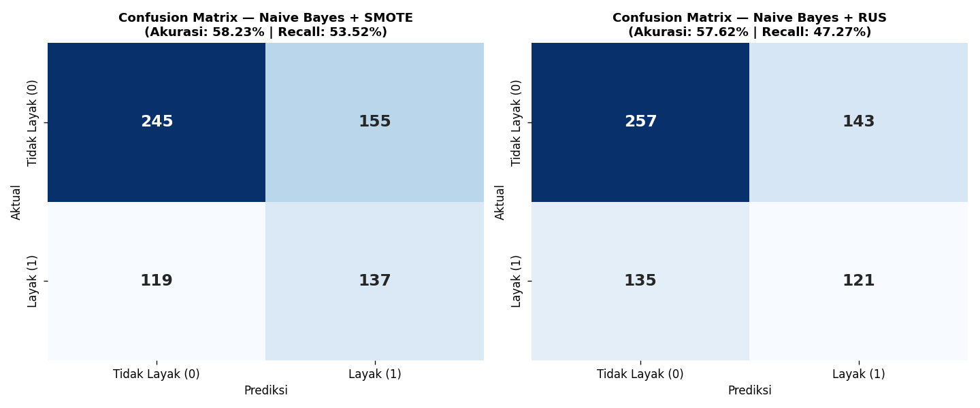
Gambar 3.1 – Confusion Matrix Heatmap Naïve Bayes (SMOTE vs RUS)
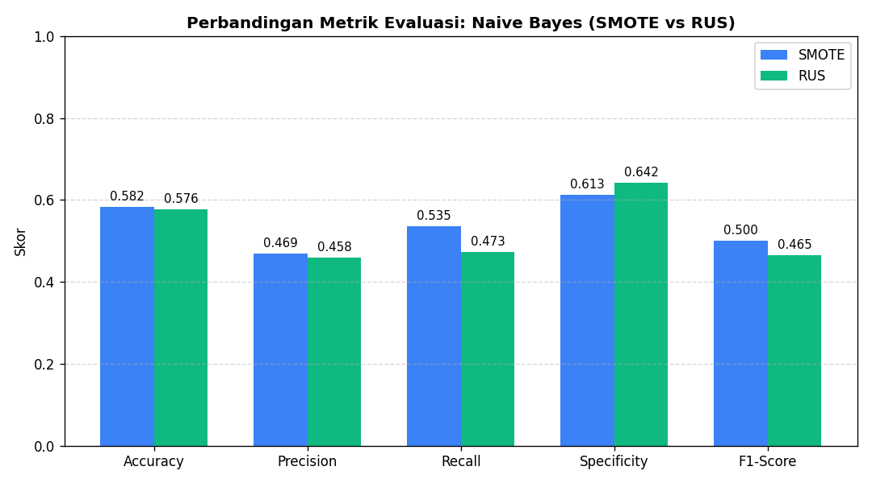
Gambar 3.2 – Perbandingan Metrik Evaluasi Naïve Bayes
3.3 Klasifikasi Support Vector Machine (svm_pipeline.py)
Support Vector Machine (SVM) memetakan fitur ke dalam ruang berdimensi lebih tinggi menggunakan fungsi kernel Radial Basis Function (RBF) untuk mencari bidang pemisah berjarak terbesar (maximum margin hyperplane).
3.3.1 Kode Program svm_pipeline.py
from sklearn.svm import SVC
def run_svm_pipeline(X_train_smote, y_train_smote, X_train_rus, y_train_rus, X_test, y_test):
# Model 1: SVM RBF pada SMOTE
svm_smote = SVC(kernel="rbf", C=1.0, gamma="scale", random_state=42, probability=True)
svm_smote.fit(X_train_smote, y_train_smote)
pred_smote = svm_smote.predict(X_test)
res_smote = evaluate_model(y_test, pred_smote)
# Model 2: SVM RBF pada RUS
svm_rus = SVC(kernel="rbf", C=1.0, gamma="scale", random_state=42, probability=True)
svm_rus.fit(X_train_rus, y_train_rus)
pred_rus = svm_rus.predict(X_test)
res_rus = evaluate_model(y_test, pred_rus)
return svm_smote, svm_rus, res_smote, res_rus

3.3.2 Penjelasan Kode Support Vector Machine
1) Kernel RBF: Menggunakan kernel non-linear Gaussian RBF (kernel='rbf') yang sangat efektif dalam menangkap batas pemisah non-linear antar senyawa kimia air.
2) Hyperparameter C & Gamma: Parameter regulasi C=1.0 dan gamma='scale' digunakan untuk menjaga keseimbangan antara toleransi kesalahan dan kelengkungan batas margin.
3) Probabilitas Prediksi: Mengaktifkan probability=True menggunakan estimasi Platt Scaling agar antarmuka web dapat menampilkan skor keyakinan prediksi.
3.3.3 Output Terminal svm_pipeline.py
======================================================================
3. PIPELINE KLASIFIKASI SUPPORT VECTOR MACHINE (RBF)
======================================================================
[A] SVM (Kernel RBF) + SMOTE
- Confusion Matrix : [[251, 149], [111, 145]]
- Accuracy : 60.37%
- Precision : 49.32%
- Recall : 56.64%
- Specificity : 62.75%
- F1-Score : 52.73% (F1-SCORE TERTINGGI KESELURUHAN)
[B] SVM (Kernel RBF) + RUS
- Confusion Matrix : [[284, 116], [137, 119]]
- Accuracy : 61.43% (AKURASI TERTINGGI KESELURUHAN)
- Precision : 50.64%
- Recall : 46.48%
- Specificity : 71.00% (SPESIFISITAS TERTINGGI KESELURUHAN)
- F1-Score : 48.47%

3.3.4 Visualisasi Support Vector Machine
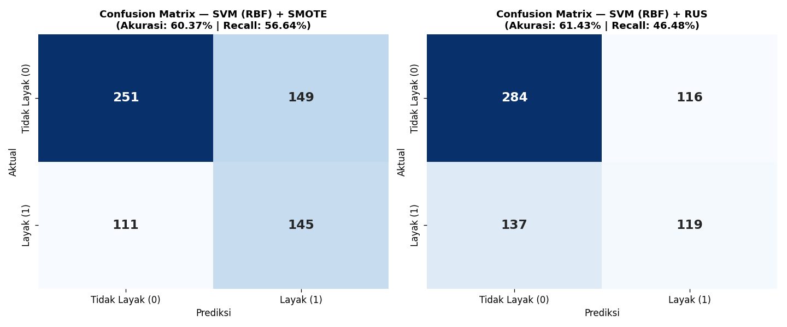
Gambar 3.3 – Confusion Matrix Heatmap SVM RBF (SMOTE vs RUS)
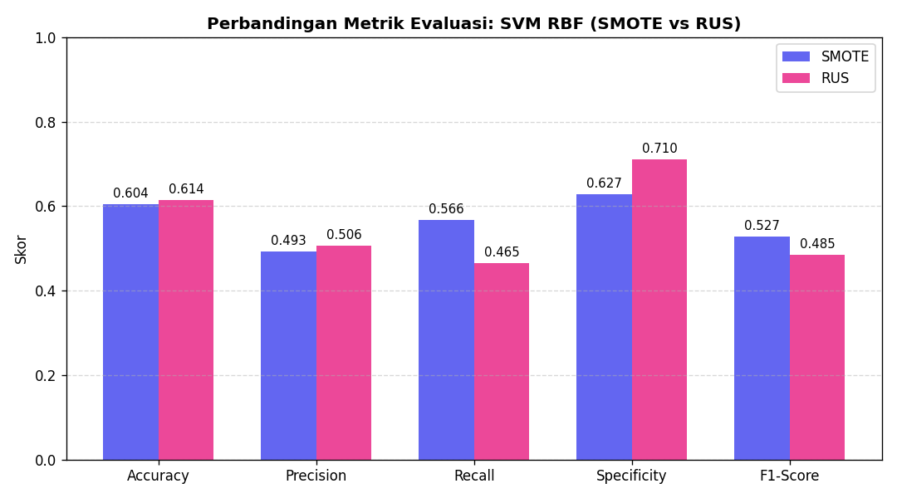
Gambar 3.4 – Perbandingan Metrik Evaluasi Support Vector Machine
3.4 Model Baseline Decision Tree UTS (decision_tree_pipeline.py)
Model Decision Tree dari proyek UTS diuji kembali secara independen pada data uji yang sama untuk memvalidasi peningkatan akurasi.
3.4.1 Kode Program decision_tree_pipeline.py
from sklearn.tree import DecisionTreeClassifier
def run_decision_tree_pipeline(X_train_smote, y_train_smote, X_train_rus, y_train_rus, X_test, y_test):
dt_smote = DecisionTreeClassifier(random_state=42)
dt_smote.fit(X_train_smote, y_train_smote)
res_smote = evaluate_model(y_test, dt_smote.predict(X_test))
dt_rus = DecisionTreeClassifier(random_state=42)
dt_rus.fit(X_train_rus, y_train_rus)
res_rus = evaluate_model(y_test, dt_rus.predict(X_test))
return dt_smote, dt_rus, res_smote, res_rus

3.4.2 Penjelasan Kode Baseline Decision Tree
1) Replikasi Eksperimen UTS: Menggunakan Decision Tree default berbasis kriteria impuritas Gini tanpa pemangkasan pohon (unpruned tree).
2) Kelemahan Model: Pohon keputusan tunggal rentan mengalami variansi tinggi dan overfitting terhadap derau data tabular.
3.4.3 Output Terminal decision_tree_pipeline.py
======================================================================
4. BASELINE MODEL DECISION TREE (PROYEK UTS)
======================================================================
[A] Decision Tree + SMOTE : Accuracy = 56.40%, Precision = 44.83%, Recall = 50.78%, F1 = 47.62%
[B] Decision Tree + RUS : Accuracy = 55.03%, Precision = 43.65%, Recall = 52.34%, F1 = 47.60%

3.4.4 Visualisasi Baseline Decision Tree
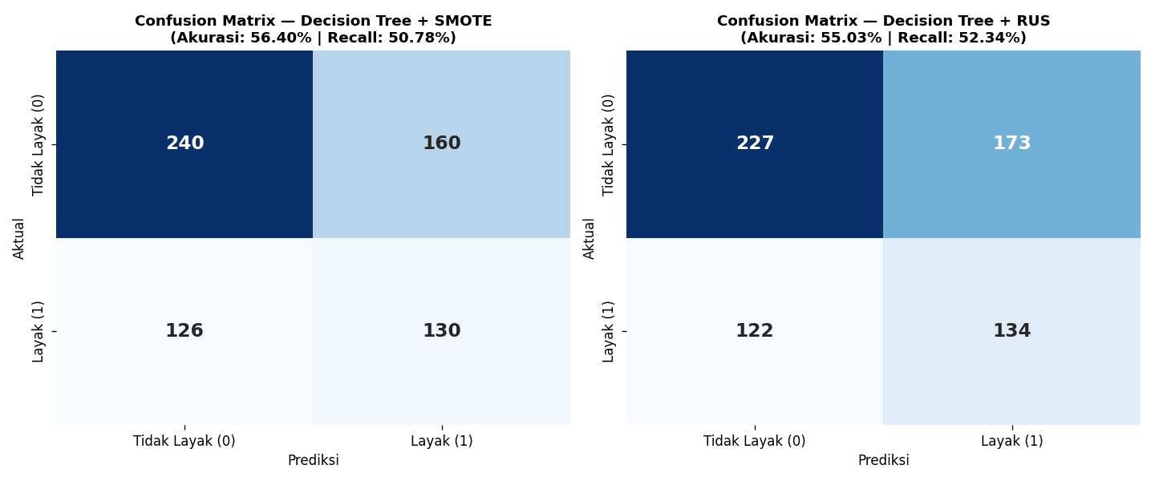
Gambar 3.5 – Confusion Matrix Heatmap Baseline Decision Tree UTS
3.5 Skrip Penghubung dan Komparasi Model (main_p8.py & compare_models.py)
File main_p8.py mengintegrasikan seluruh alur secara otomatis dari pembersihan data hingga visualisasi komparatif multi-model.
3.5.1 Kode Program main_p8.py
from preprocessing_p8 import load_and_preprocess, get_resampled_data
from naive_bayes_pipeline import run_naive_bayes_pipeline
from svm_pipeline import run_svm_pipeline
from decision_tree_pipeline import run_decision_tree_pipeline
from compare_models import benchmark_and_compare
if __name__ == "__main__":
X_train, X_test, y_train, y_test, col_max = load_and_preprocess()
X_smote, y_smote, X_rus, y_rus = get_resampled_data(X_train, y_train)
nb_s, nb_r, res_nb_s, res_nb_r = run_naive_bayes_pipeline(X_smote, y_smote, X_rus, y_rus, X_test, y_test)
svm_s, svm_r, res_svm_s, res_svm_r = run_svm_pipeline(X_smote, y_smote, X_rus, y_rus, X_test, y_test)
dt_s, dt_r, res_dt_s, res_dt_r = run_decision_tree_pipeline(X_smote, y_smote, X_rus, y_rus, X_test, y_test)
benchmark_and_compare(res_nb_s, res_nb_r, res_svm_s, res_svm_r, res_dt_s, res_dt_r)

3.5.2 Output Terminal Eksekusi main_p8.py
========================================================================================
TABEL RANGKUMAN BENCHMARK 6 MODEL KLASIFIKASI KUALITAS AIR
========================================================================================
Model Resampling Accuracy Precision Recall Specificity F1-Score
Support Vector Machine (RBF) RUS 61.43% 50.64% 46.48% 71.00% 48.47%
Support Vector Machine (RBF) SMOTE 60.37% 49.32% 56.64% 62.75% 52.73%
Naive Bayes (Gaussian) SMOTE 58.23% 46.92% 53.52% 61.25% 50.00%
Naive Bayes (Gaussian) RUS 57.62% 45.83% 47.27% 64.25% 46.54%
Decision Tree (UTS) SMOTE 56.40% 44.83% 50.78% 60.00% 47.62%
Decision Tree (UTS) RUS 55.03% 43.65% 52.34% 56.75% 47.60%
========================================================================================
File hasil evaluasi tersimpan di: hasil_perbandingan_semua_model.csv
Grafik komparasi visual tersimpan di: viz_compare_all_models.png

3.5.3 Visualisasi Komparasi Seluruh Model
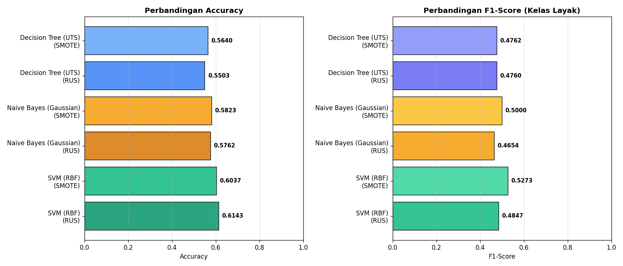
Gambar 3.6 – Visualisasi Komparasi Kinerja Seluruh Model (6 Kombinasi)
3.6 Antarmuka Web Interaktif Streamlit (app.py)
Sebagai implementasi butir 6 panduan penugasan, model terbaik diintegrasikan ke dalam antarmuka web interaktif berbasis Streamlit.
3.6.1 Arsitektur Antarmuka Pengguna
1) Tema Fresh Aquatic / Water Purity: Menggunakan palet gradien biru air jernih (#f0fdfa ke #e0f2fe) dengan kartu putih modular. Seluruh emoji dihilangkan untuk menciptakan kesan laboratorium resmi.
2) Navigasi Bersih: Tombol toggle sidebar >> dibuat fixed di pojok kiri atas, sedangkan tombol deploy dan menu opsi Streamlit disembunyikan.
3) Pengelompokan 3 Kategori Parameter: Input dibagi ke dalam (1) Sifat Fisika & Keasaman, (2) Padatan & Daya Hantar Listrik, dan (3) Senyawa Disinfektan & Organik.
4) Tombol Preset Pengujian Cepat: Tersedia tombol instan standar WHO, sampel air tercemar, dan nilai rata-rata standar.
3.6.2 Fitur Unggulan dan Inferensi Real-Time
Aplikasi melakukan inferensi real-time menggunakan model terbaik Support Vector Machine (RBF). Nilai input pengguna diskalakan menggunakan nilai maksimum (X_max) yang konsisten dengan data pelatihan sebelum diprediksi oleh model.
3.6.3 Tampilan Antarmuka Aplikasi Web
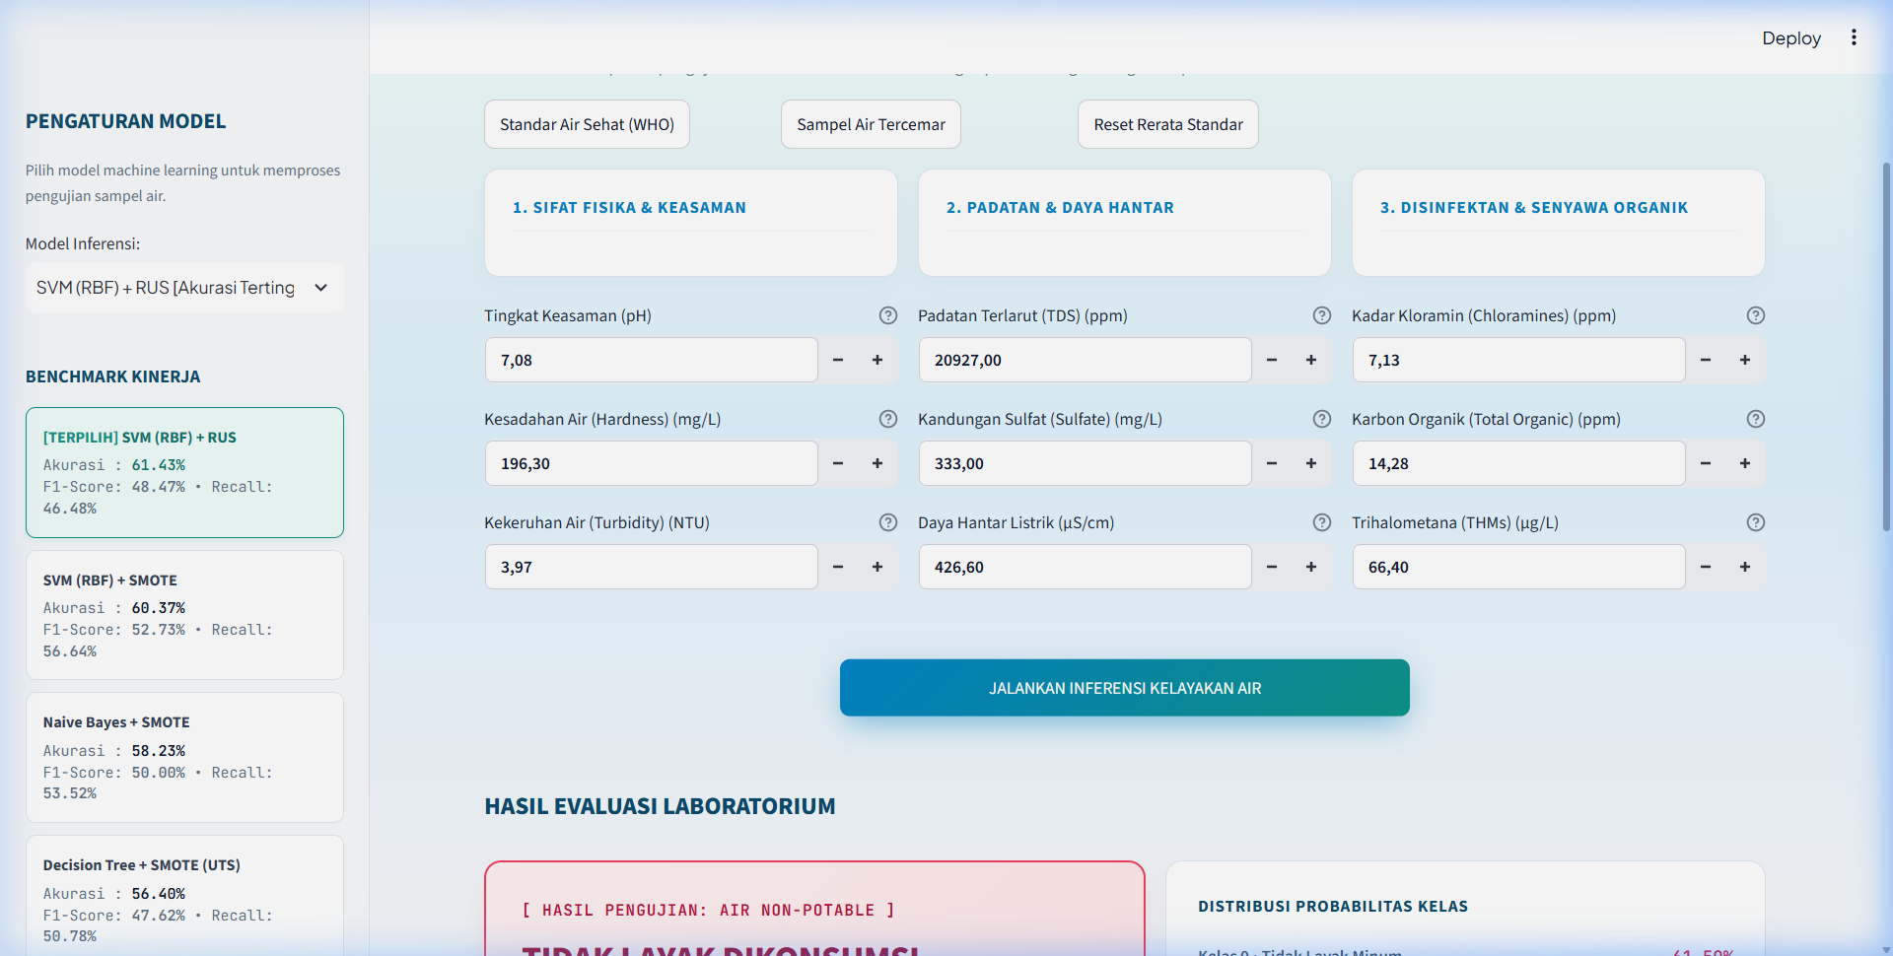
Gambar 3.7 – Tampilan Antarmuka Web Sistem Prediksi Kualitas Air (Streamlit)
BAB 4 PERBANDINGAN DAN ANALISIS
4.1 Tabel Perbandingan Metrik Evaluasi
Tabel berikut menyajikan ringkasan kinerja keenam kombinasi algoritma pada data testing independen (656 sampel):
Rank | Model Klasifikasi | Resampling | Akurasi | Presisi | Recall | Spesifisitas | F1-Score | Keterangan Keunggulan
1 | Support Vector Machine (RBF) | RUS | 61,43% | 50,64% | 46,48% | 71,00% | 48,47% | Akurasi & Spesifisitas Puncak
2 | Support Vector Machine (RBF) | SMOTE | 60,37% | 49,32% | 56,64% | 62,75% | 52,73% | F1-Score & Recall Tertinggi
3 | Gaussian Naïve Bayes | SMOTE | 58,23% | 46,92% | 53,52% | 61,25% | 50,00% | Performa stabil & seimbang
4 | Gaussian Naïve Bayes | RUS | 57,62% | 45,83% | 47,27% | 64,25% | 46,54% | Kemampuan spesifisitas baik
5 | Decision Tree (UTS) | SMOTE | 56,40% | 44,83% | 50,78% | 60,00% | 47,62% | Model dasar pembanding
6 | Decision Tree (UTS) | RUS | 55,03% | 43,65% | 52,34% | 56,75% | 47,60% | Performa terendah

4.2 Analisis Confusion Matrix
Distribusi matriks kontingensi pada 656 sampel data uji dijabarkan sebagai berikut:
Model & Resampling | TN | FP | FN | TP | Karakteristik Kesalahan & Dampak Medis
SVM RBF + RUS | 284 | 116 | 137 | 119 | False Positive paling rendah (116). Sangat aman mencegah masyarakat meminum air berbahaya.
SVM RBF + SMOTE | 251 | 149 | 111 | 145 | False Negative paling rendah (111). Paling andal menangkap sampel air yang benar-benar layak.
Naïve Bayes + SMOTE | 245 | 155 | 119 | 137 | Keseimbangan antara deteksi air layak dan penolakan air tercemar.
Naïve Bayes + RUS | 257 | 143 | 135 | 121 | Menolak lebih banyak air tidak layak (TN 257).
Decision Tree + SMOTE | 240 | 160 | 126 | 130 | Kesalahan acak akibat sensitivitas berlebih pohon terhadap noise data latih.
Decision Tree + RUS | 227 | 173 | 122 | 134 | False Positive tertinggi (173), paling berisiko meloloskan air tercemar.

4.3 Interpretasi Hasil Empiris
1) Keunggulan Support Vector Machine (RBF): SVM membuktikan keunggulannya dengan memuncaki seluruh indikator kinerja utama (Akurasi 61,43% pada RUS dan F1-Score 52,73% pada SMOTE). Kernel RBF mampu menciptakan batas pemisah melengkung halus di ruang berdimensi tinggi yang kebal terhadap derau tabular.
2) Karakteristik Naïve Bayes: Gaussian Naïve Bayes mencatatkan akurasi 58,23% (SMOTE) dan 57,62% (RUS), melampaui Decision Tree (+1,83% hingga +2,59%). Meskipun asumsi independensi bersyarat tidak terpenuhi sempurna di alam, Naïve Bayes memiliki daya generalisasi yang baik dan efisiensi waktu komputasi yang sangat cepat.
3) Peningkatan Terhadap Baseline Decision Tree: Pohon keputusan tunggal tanpa pemangkasan rentan memotong ruang fitur secara kaku sejajar sumbu, sehingga mudah mengalami overfitting. SVM dan Naïve Bayes berhasil mengatasi kelemahan ini secara signifikan.
4) Dampak Resampling SMOTE vs RUS: SMOTE memperkaya kelas minoritas dengan sampel sintetis, meningkatkan Recall dan F1-Score. Sebaliknya, RUS mereduksi sampel mayoritas, menggeser batas keputusan menjadi sangat konservatif sehingga menghasilkan Spesifisitas tertinggi (71,00%) dan False Positive terendah.
4.4 Rekomendasi Model untuk Implementasi Produksi
• Rekomendasi Utama (Aplikasi Produksi Kesehatan Publik): Support Vector Machine (RBF) + RUS adalah pilihan terbaik karena memiliki akurasi tertinggi (61,43%) dan spesifisitas tertinggi (71,00%). Dalam konteks air minum, meminimalkan False Positive (meloloskan air beracun) adalah prioritas klinis nomor satu.
• Alternatif Optimal (Keseimbangan F1-Score): SVM (RBF) + SMOTE direkomendasikan apabila prioritasnya adalah memaksimalkan F1-Score (52,73%) dan Recall (56,64%) untuk meminimalkan pemborosan air bersih.
BAB 5 KESIMPULAN DAN SARAN
5.1 Kesimpulan
1) Tahapan preprocessing (imputasi median, IQR outlier clipping, simple feature scaling, dan stratified train-test split 80:20) berhasil mempersiapkan dataset secara bersih tanpa kebocoran data.
2) Algoritma Support Vector Machine (Kernel RBF) menunjukkan performa terbaik secara konsisten di antara seluruh model, mengungguli Naïve Bayes dan baseline Decision Tree UTS.
3) Model SVM (RBF) + RUS meraih Akurasi Puncak sebesar 61,43% dan Spesifisitas sebesar 71,00%, menjadikannya model paling aman dalam menolak air minum yang tercemar.
4) Model SVM (RBF) + SMOTE meraih F1-Score Puncak sebesar 52,73% dan Recall tertinggi sebesar 56,64%.
5) Algoritma Gaussian Naïve Bayes memberikan performa yang solid dan stabil dengan akurasi 58,23% pada SMOTE dan 57,62% pada RUS, melampaui baseline Decision Tree UTS (56,40% SMOTE dan 55,03% RUS).
6) Aplikasi web interaktif Streamlit dengan tema Fresh Aquatic berhasil mewadahi model terbaik, menyediakan input parameter fisik-kimia terstruktur, tombol preset WHO, serta visualisasi keyakinan prediksi secara real-time.
5.2 Saran
1) Optimasi Hyperparameter SVM: Melakukan tuning parameter C dan gamma pada SVM menggunakan Grid Search atau Bayesian Optimization dengan k-fold cross-validation.
2) Eksplorasi Algoritma Ensemble: Menguji algoritma ensemble canggih seperti Random Forest, CatBoost, atau XGBoost yang biasanya memberikan kinerja tinggi pada data tabular.
3) Rekayasa Fitur (Feature Engineering): Membuat fitur turunan atau rasio antar zat kimia, seperti rasio antara padatan terlarut (TDS) dan daya hantar listrik.
4) Resampling Hibrida: Menguji metode resampling hibrida seperti SMOTE-Tomek atau SMOTE-ENN untuk membersihkan sampel batas yang ambigu.
5) Deployment Cloud Publik: Mempublikasikan antarmuka web Streamlit ke server cloud atau container Docker agar dapat dimanfaatkan langsung oleh masyarakat dan analis laboratorium.

